Новости образования №3 (ноябрь, 2020)

- Уральский гуманитарный институт УрФУ приглашает на бесплатный онлайн-форум «ЕГЭ-2021: инструкция по применению»
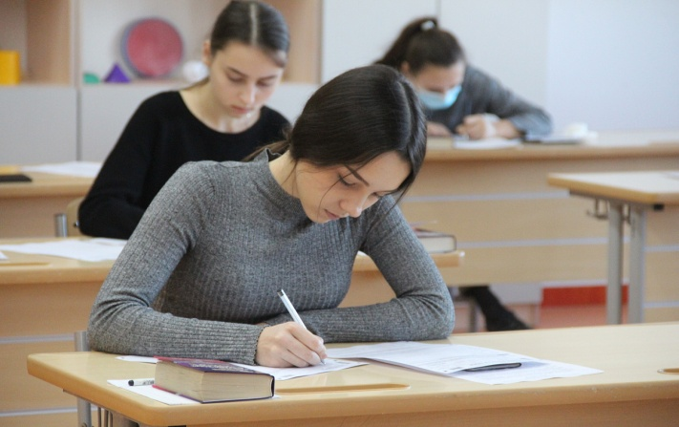
28 ноября в 12 часов (ЕКБ) старшеклассники, их родители и учителя встретятся с представителями Уральского гуманитарного института УрФУ и ведущими преподавателями-предметниками на онлайн-форуме «ЕГЭ-2021: инструкция по применению», чтобы обсудить итоговые экзамены и поступление в вуз.
Участники уникального бесплатного мероприятия разберутся с тем, как поменяются правила приема в 2021 году, узнают о секретах подготовки к ЕГЭ по русскому языку, литературе, истории, обществознанию, английскому языку и другим предметам от преподавателей с большим опытом подготовки высокобалльников, получат консультации квалифицированных психологов о том, как настроиться на экзамены. А еще все желающие смогут получить цифровые сувениры от Уральского гуманитарного института.
Регистрация на онлайн-форум «ЕГЭ-2021: инструкция по применению»: https://urgi.urfu.ru/ru/events-reg/9869/
Подробная информация – на сайте УГИ УрФУ https://urgi.urfu.ru/ru/events/9869/
и в социальных сетях:
- Вконтакте https://vk.com/urfu_ugi
- Facebook https://www.facebook.com/igniurfu
- Twitter https://twitter.com/ugi_urfu
- Одноклассники https://ok.ru/group/58307724771572

- Российский государственный профессионально-педагогический университет приглашает на День открытых дверей онлайн
Подробная информация будет на сайте вуза (https://www.rsvpu.ru/) накануне мероприятия.

- ИнЭУ УрФУ значительно улучшил свои позиции в международном рейтинге THE

Университет занял позицию 301-400 в области Business and Economics
Всего за 1 год УрФУ сместился с позиции 401-500 в сегмент 301-400.
В 2019 году ИнЭУ УрФУ ( Институт экономики и управления) впервые был включен в этот рейтинг в предметной области Business&Economics и сразу занял 401-500 позиции.
«В 2020 году мы перешли в более высокую "лигу", заняв 301-400 позицию. Успех института - результат не сиюминутного напряжения сил, а длительной, упорной работы. Ведь позиция в рейтинге обеспечивается не за счет одного показателя, а за счет комплекса результатов. Учитываются достижения в преподавании, интернационализации, количество публикаций, их цитирование,» - отмечает Ирина Дмитриевна Тургель, заметитель директора по науке и инновациям школы экономики и менеджмента ИнЭУ УрФУ
В 2016 году исследователи ИнЭУ опубликовали 249 работ, индексируемых в международных базах данных Scopus и Web of Science; всего за три года это число выросло на 76%, составив в 2019 году 438 публикаций. При этом растёт и количество публикаций в наиболее авторитетных журналах по экономике и менеджменту: В 2019 году в три раза увеличилось количество топовых публикаций уровня A и A* в журналах, входящих в рейтинг ABDC, составляемый деканами наиболее известных бизнес-школ мира. Второй год идет реализация проекта по достижению лидирующих позиций в предметных рейтингах THE и QS.
За последний год на 20% увеличилось количество вузов - международных партнеров, в состав партнеров вошли университеты из новых для института стран (заключено соглашение с Индией, в процессе - с вузами Индонезии и Малайзии). Партнерами университета становятся вузы с наиболее престижными аккредитациями.
В долгосрочном аспекте обеспечит движение вперед созданная в институте система выявления и поддержки молодых исследователей. В этом году расширено количество и перечень оснований для получения грантов, на которые могут рассчитывать молодые ученые института, а также зарубежные специалисты со степенью PhD и молодые зарубежные ученые, которые планируют продолжать академическую карьеру.
«Мы не собираемся останавливаться на достигнутом. Кадровый, научный, экспертный потенциал института позволяет ставить амбициозные цели и продолжить движение по завоеванию лидирующих позиций в ведущих международных рейтингах.»
УрФУ — один из ведущих университетов России и участник проекта 5-100, отмечает в 2020 году столетие. Вуз расположен в Екатеринбурге — столице Всемирных студенческих игр 2023 года. УрФУ выступает инициатором создания и выполняет функции проектного офиса Уральского межрегионального научно-образовательного центра мирового уровня (НОЦ), который призван решить задачи национального проекта «Наука».
Отборочная комиссия ИнЭУ УрФУ
8-800-23-49-556
8-912-208-14-26
- Великобритании или США? Где лучше учиться и как остаться работать после обучения? Как получить стипендию?
Не упустите уникальную возможность получить ответы на эти и другие важные вопросы из первых рук на мероприятии МЦ «Интерстади»

19 ноября: вас ждут презентации ведущих университетов и живой диалог с представителями 20 вузов Великобритании и США. Мы обсудим:

- подходы к образованию
- стоимость обучения
- стипендии до 100 % для иностранных студентов
- вступительные требования вузов
- востребованность выпускников на рынке труда
- возможности трудоустройства после обучения

Дата мероприятия: 19 ноября 2020 (четверг)
Время: 17:00–20:00 — семинары и индивидуальные консультации
Место: МЦ «Интерстади», Чернышевского, 16, офис 519
⠀
Программа мероприятия
- 17:00–18:00 — Семинар США
- 18:00–19:00 — Семинар Великобритания
- 19:00–20:00 — Индивидуальные консультации Великобритания и США

Приглашаем школьников с родителями. Участие бесплатное.
Требуется предварительная регистрация по ссылке: https://clck.ru/NUNDz

- День открытых дверей в УрГЭУ

ДЕНЬ ОТКРЫТЫХ ДВЕРЕЙ УрГЭУ В ОНЛАЙН-ФОРМАТЕ!
На вопросы абитуриентов о поступлении в вуз в 2021 году, в том числе из-за рубежа, ответил ректор УрГЭУ Яков Силин и начальник управления по приему и довузовской подготовке Ирина Мартьянова.
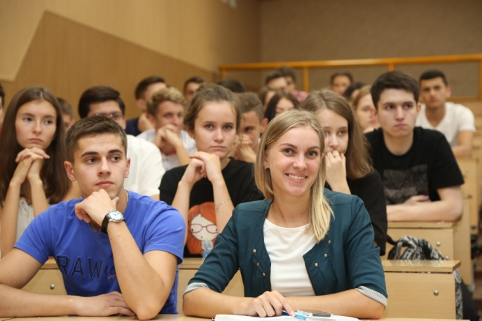
В 2021 году изменится порядок приема в вузы. О новшествах, а также о сроках приема документов на разные формы обучения, сроках проведения вступительных испытаний, перечне вступительных испытаний (ЕГЭ) по выбору абитуриента и вступительных испытаниях на программы магистратуры была представлена подробная информация в специальной презентации. Отдельные блоки были посвящены зачислению в колледж по среднему баллу и подготовительным курсам для абитуриентов.
Ссылка ЗАПИСЬ ТРАНСЛЯЦИИ

Вопросы о поступлении всегда можно направить на электронную почту приемной комиссии pr-com@usue.ru, для абитуриентов из стран СНГ priemsng@usue.ru или позвонить по номеру (343) 283 01 01

11 ноября 2020 в 18:00 смотрите трансляцию ДЕНЬ ОТКРЫТЫХ ДВЕРЕЙ Получите ответы на интересующие вас вопросы о поступлении в вуз в прямом эфире.

www.abit.usue.ru
vk.com/abit_usue
www.youtube.com/c/УрГЭУ-СИНХ-1967

- Уральский гуманитарный институт УрФУ проведет онлайн-марафон образовательных программ бакалавриата и специалитета
На кого пойти учиться?
Ответ на этот вопрос можно получить, посетив онлайн-марафон образовательных программ бакалавриата и специалитета Уральского гуманитарного института УрФУ.
Встречи в рамках марафона пройдут онлайн с 30 ноября по 3 декабря 2020 года. Родители и абитуриенты смогут познакомиться с преподавателями университета и из первых уст узнать о тех специальностях, которые можно получить, обучаясь в Уральском гуманитарном институте.
Регистрация на онлайн-марафон образовательных программ бакалавриата и специалитета УГИ УрФУ: https://urgi.urfu.ru/ru/events-reg/9889/
Подробная информация – на сайте УГИ УрФУ https://urgi.urfu.ru/ru/events/9889/
и в социальных сетях:
- Вконтакте https://vk.com/urfu_ugi
- Facebook https://www.facebook.com/igniurfu
- Twitter https://twitter.com/ugi_urfu
- Одноклассники https://ok.ru/group/58307724771572

До встречи на марафоне! До встречи в Уральском гуманитарном!

- Выставка «Образование за рубежом 2021»:

Встречи и индивидуальные консультации с представителями престижных вузов и экспертами по образованию за рубежом из Великобритании, США, Канады, Европы, Австралии, Новой Зеландии, Азии.

Дата: 28 ноября 2020
Время: 14:00–18:00
Место: «Атриум Палас Отель», Куйбышева, 44 (вход со стороны ул. Куйбышева).

«Образование за рубежом 2021» — это самая информативная выставка о зарубежном образовании. Вы получите ответы на самые актуальные и сложные вопросы, связанные с поступлением за рубеж. Выбрать направление, специальность, вуз, составить конкретный план подготовки к поступлению, узнать свои шансы на получение стипендии, подать заявку и даже пройти собеседование - всё в один день и в одном месте.

НА ВЫСТАВКЕ «Образование за рубежом 2021»:
- Только аутентичные представители топовых университетов мира. Вас проконсультируют специалисты приемных комиссий вузов, вы сможете пройти собеседование здесь и сейчас, узнать свои шансы, задать любые вопросы напрямую без посредников и получить максимум актуальной информации из первых рук.
- Полная информация о программах бесплатного высшего образования в разных странах. Получить престижное образование с перспективой трудоустройства в Европе — возможно!
- Всё о поступлении без экзаменов. Мы отменяем ЕГЭ! Стань студентом крутого университета без лишней нервотрепки и суровых испытаний.
- Расширяем границы: языковые курсы по всему миру на любой уровень и предпочтения.
- IELTS: Как подготовиться и успешно сдать экзамен в Екатеринбурге.
- Поступление в период пандемии: ограничения и возможности. Почему именно сейчас самое время поступать за рубеж?
В ПРОГРАММЕ ВЫСТАВКИ

- Великобритания vs США: где лучше учиться и как остаться работать после обучения
- Канада, Австралия, Новая Зеландия: учеба, стажировки и карьера
- Европа на английском языке — доступное образование: Германия, Нидерланды, Швеция, Италия, Венгрия, Болгария
- Словакия — поступление на 1-й курс университета без потери года
- Лучшие вузы Чехии: как стать студентом Карлова Университета или Высшей Школы Экономики
- Архитектура, мода и дизайн — Италия, Испания, Бразилия
- Международная карьера в индустрии гостеприимства — управление отелем, рестораном, спортивный и event-менеджмент. Летние школы для подростков
- Среднее образование в Великобритании, США, Европе. Школы-пансионы
- Образование в Азии: двойные дипломы и программы обмена, каникулярные программы для школьников — международный тренд. Китай, Южная Корея
- Куда поехать летом 2021 — раннее бронирование популярных направлений:
– академические предметы на базе частных школ
– лидерские программы на базе топовых университетов
– спортивные школы: футбол / теннис / верховая езда
– летние школы по искусству / моде / дизайну / фотографии
- Подготовка к экзаменам IELTS, TOEFL за рубежом
- Стипендии и гранты
- Work&Travel USA 2021 — работа и путешествия в США для студентов вузов

УЧАСТНИКИ: университеты ВЕЛИКОБРИТАНИИ, ИРЛАНДИИ, США, КАНАДЫ, ГЕРМАНИИ, НИДЕРЛАНДОВ, ШВЕЦИИ, ШВЕЙЦАРИИ, ИТАЛИИ, ИСПАНИИ, ВЕНГРИИ, БОЛГАРИИ, СЛОВАКИИ, ЧЕХИИ, АВСТРАЛИИ, Н. ЗЕЛАНДИИ, КИТАЯ, ЮЖНОЙ КОРЕИ.

ПРИГЛАШАЕМ школьников с родителями. Вход свободный. Предварительная регистрация на консультации обязательна по ссылке: https://clck.ru/RrCtQ

Международный центр «Интерстади»:
Екатеринбург, Чернышевского, 16, офис 519 (5 этаж)
Телефон: +7 (343) 380-15-17, info@inter-study.ru, www.inter-study.ru

- Свердловский областной медицинский колледж приглашает на обучение:

Сестринское дело
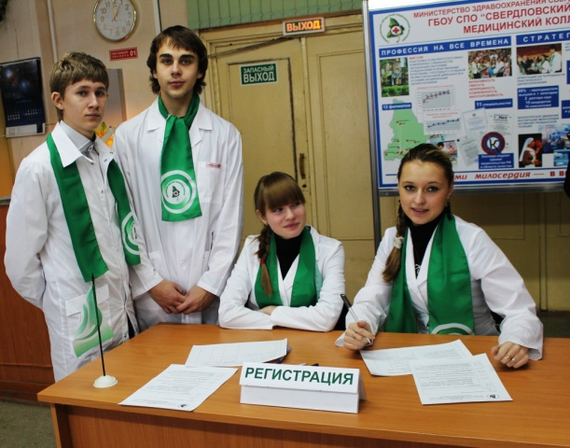
Кем работать
Выпускники могут работать медицинской сестрой в больнице, поликлинике, школе, детском саду, центре социальной защиты; диетсестрой
Что делать
Оказывать сестринскую и неотложную помощь; наблюдать за состоянием пациента; реабилитировать пациента после заболеваний; проводить профилактические мероприятия.

Медико-профилактическое дело

Кем работать
Специалистом по санитарному надзору, помощником санитарного врача, эпидемиолога; санитарным фельдшером.
Что делать
Участвовать в проведении санитарных обследований кафе, детских садов, школ и др.; выявлять опасные факторы, влияющие на здоровье; организовывать и проводить мероприятия по охране труда; защищать права потребителей, проводить профилактику профессиональных заболеваний.

Лабораторная диагностика

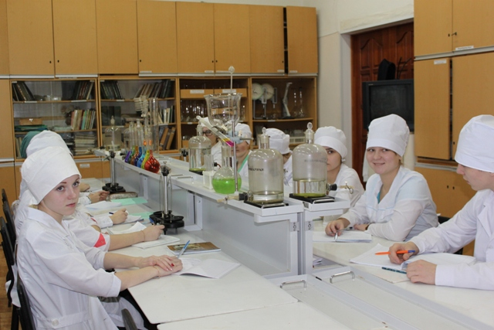
Кем работать
Медицинским лабораторным техником в лабораториях, диагностических центрах
Что делать
Проводить исследования в различных лабораториях с помощью современного оборудования и компьютеров. Именно лабораторный техник помогает врачу поставить точный диагноз!

Социальная работа

Кем работать
Социальным работником, специалистом по социальной работе
Что делать
Выявлять лиц, нуждающихся в социальном обслуживании; организовывать оказание нуждающимся социальной помощи; участвовать в исследовании социальной ситуации;
Содействовать деятельности государственных и общественных организаций по оказанию необходимой помощи населению; контролировать качество предоставляемых услуг

Стоматология ортопедическая

Кем работать
Зубным техником в стоматологических клиниках, кабинетах
Что делать
Изготавливать различные виды искусственных коронок и зубных протезов.
Работа зубного техника очень схожа с работой ювелира.

Лечебное дело
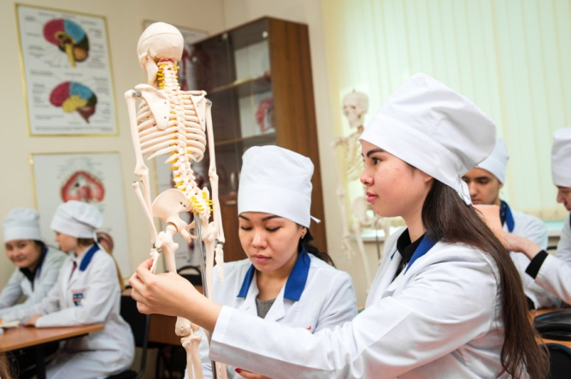
Кем работать
Заведующим фельдшерско-акушерским пунктом, здравпунктом; фельдшером терапевтического и педиатрического участков, инструктором лечебной физкультуры, помощником врача общей врачебной практики, фельдшером скорой медицинской помощи
Что делать
Выявлять заболевания и лечить людей, оказывать неотложную помощь в экстремальных ситуациях, проводить профилактику заболеваний, укреплять здоровье своих пациентов, руководить Здравпунктом.

Акушерское дело

Кем работать
Акушеркой в родильном доме, женском смотровом кабинете. Вести школы будущих родителей
Что делать
Обследовать беременную, оказывать помощь в родах; заботиться о новорожденном, оценивать состояние его здоровья; проводить работу по сохранению здоровья женщин, участвовать в планировании семьи

Медицинская оптика
Кем работать
Техником - оптиком оптического предприятия, оптического салона, мастерской
Что делать
Подбирать средства коррекции зрения, исследовать функции зрения пациентов с помощью современной диагностической аппаратуры, изготавливать все виды средств, коррегирующих зрение, ремонтировать средства коррекции зрения.
Медицинский массаж для лиц с ограниченными возможностями здоровья по зрению
Кем работать
Медицинской сестрой по массажу/медицинским братом по массажу в сфере здравоохранения:
в медицинских организациях (поликлиниках, стационарах больниц, диспансерах, домах ребенка, госпиталях, санаториях-профилакториях);
в здравпунктах промышленных предприятий;
в детских дошкольных и школьных учреждениях.
Что делать
идентифицировать участки напряжения мышечной ткани, зоны гиперестезии, болезненности и др.;
выбирать дозировку массажного воздействия в соответствии с назначением врача и особенностями физиологического состояния пациента на момент проведения процедуры;
планировать количество, порядок обработки массируемых зон, интенсивность воздействия и время проведения одной процедуры;
проводить процедуру классического массажа согласно выбранной методике;
сравнивать состояние пациента до и после процедуры массажа; при необходимости корректировать методы массажного воздействия;

Пожарная безопасность
Кем работать
В подразделениях Федеральной противопожарной службы, муниципальной пожарной охраны, ведомственной, частной пожарной охраны.
Что делать
Организовывать и проводить работы по предупреждению, тушению пожаров, проведение аварийно спасательных работ в очагах пожаров, техническое обслуживание и устранение неисправностей пожарного вооружения и аварийно-спасательного оборудования.
Екатеринбург
(343) 376-35-57, ул. Репина 2/а
(343) 347-67-49, ул. Сиреневый бульвар 6
(343) 231-55-85, ул. Виз-бульвар 13/а

9. Дни открытых дверей в Екатеринбургской академии современного искусства
Приглашаем и абитуриентов и их родителей на
Дни открытых дверей в 2020-2021 уч.году:
12 декабря
13 марта
15 мая

Информация о времени и программе проведения дней открытых дверей публикуется на сайте за несколько дней до мероприятия и дублируется в официальных аккаунтах академии в социальных сетях
г. Екатеринбург, ул. Культуры, 3
+7(343)253-73-15, +7(967)639-76-32,
Приемная комиссия: +7(343)253-73-17

